PREFA Einf. FX12 GL P.10 ziegelrot 04 P.10 Ziegelrot

PREFA

Eigenschaften

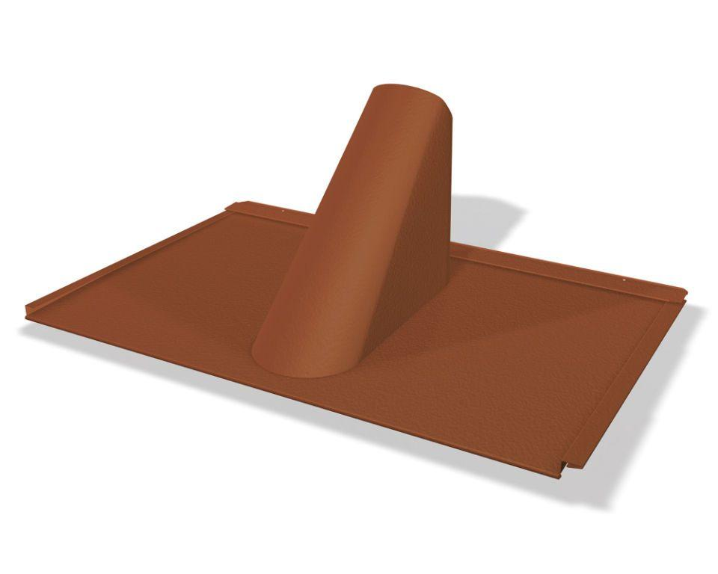

GTIN:

4043111157818

HAN:

112845

Farbton

rot

Oberfläche

pulverbeschichtet

Werkstoff

Aluminium

Breite (mm)

300,00

Höhe (mm)

400,00

Länge (mm)

700,00